Vispad kokosmjölk - gott och nyttigt

till sommarbären
Allt fler upptäcker hur enkelt det är att vispa kokosmjölk till krämig gräddkonsistens genom att kyla den först. Smaken blir fyllig, rund och silkeslen vilket lyfter säsongens bär till nya höjder.
Kokosmjölken kallas ofta för ”Asiens grädde” och används i soppor, grytor och desserter. Den söt- och nötaktiga smaken gifter sig utmärkt med kryddhetta från chili och den limesyra som är vanlig i de asiatiska köken. Ett relativt nytt fenomen som uppmärksammats på Santa Maria är hur allt fler konsumenter vispar kokosmjölken till en fluffig konsistens vilket går utmärkt om den kyls ner innan vispning.  – Återigen så är det konsumenterna själva som inspirerar och driver oss framåt, säger Per Hållander, Sverigechef på Santa Maria. Att de som inte tål mjölkprodukter väljer kokosmjölk har vi givetvis vetat länge men nu ser vi en ny trend - att fler och fler använder kokosmjölken på nya sätt för att den är god och nyttig. Förutom att kokosmjölken är utmärkt att vispa och servera till frukt och bär, är den perfekt som smootiebas också. Att fylla en mixer med nyttigheter och göra en slät smoothie att dricka till frukost eller mellanmål är ett effektivt sätt att boosta sitt immunförsvar.  Kokosmjölk görs av pressat kokosfruktkött från kokosnöten vilken är frukten från kokospalmen som växer överallt i tropiska områden i Asien, Polynesien och längs Sydamerikas stillahavskust Kokosmjölk är rik på mineralerna fosfor, järn och kalium. Serveras den dessutom med citrusfrukter och bär blir det en riktig vitamincocktail.  På Santa Marias blogg www.denrättasmaken.se finns tips på hur man enklast vispar kokosmjök här finns också recept på goda och nyttiga kokossmoothies. | Santa Marias sortiment innehåller fyra oilka varianter av kokosmjölk. Den som är enklast att vispa är den ekologiska kokosmjölken - Organic Coconut Milk.
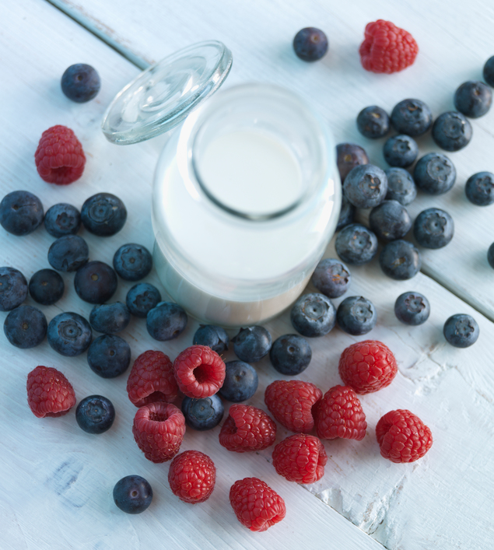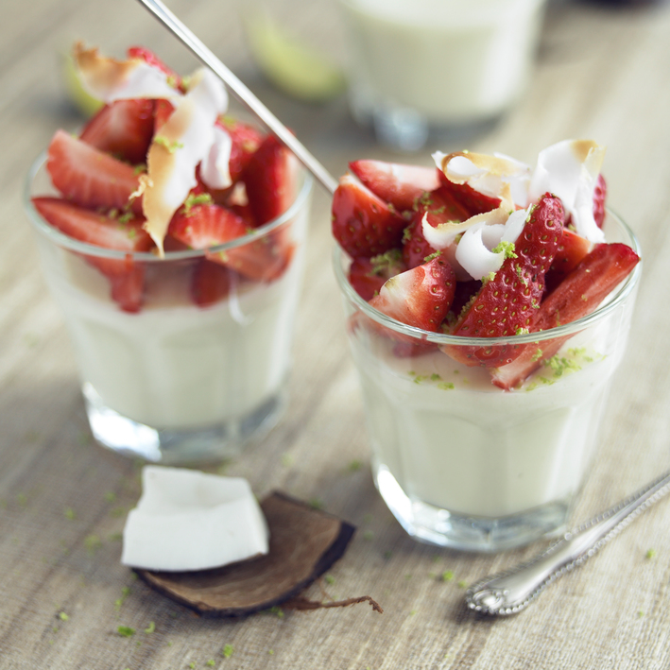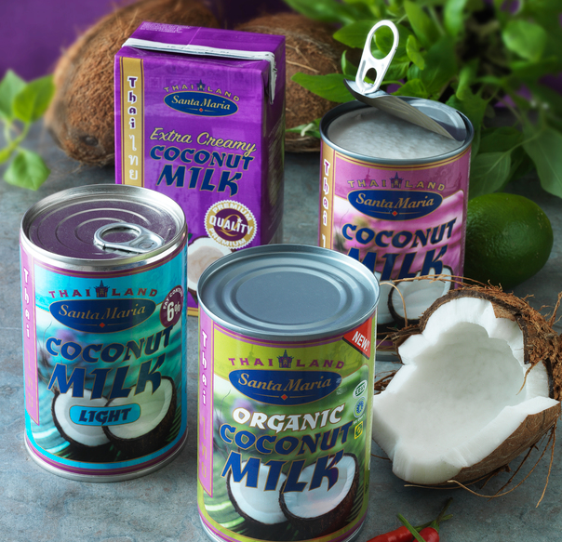

För mer information kontakta:
Jenny Reithner, Marketing Manager, Santa Maria AB
jenny.reithner@santamaria.se, telefon 031-67 42 00

